Nouvelles redevances pour l’agence de l’eau en 2025
Mise en place dans PHASEO


Table des matières
1. Liste des nouvelles redevances 2
2. Application des nouvelles redevances dans PHASEO 3
Date d’effet du changement 3
Tarifs concernés et exonérations 3
3. Mise en place des nouvelles redevances agence de l’eau 4
Configuration préalable par la collectivité 4
Mise en place des nouvelles redevances 5
4. Impacts concernant les envois de factures en trésorerie 6
Choix des codes produit pour les nouvelles redevances 6
Choix des imputations 6
Report de TVA 7
Impact sur la mensualisation 7

par JBA-Soft

Liste des nouvelles redevances
Les redevances « Pollution » et « Modernisation » sont supprimées. 3 nouvelles redevances les remplacent.
Des imputations et des codes produit spécifiques seront affectés à ces 3 redevances.
Ces informations ne sont pas encore déterminées.
Voici les libellés qui seront utilisés.
* Pour les abonnés qui consomment de l’eau
- Consommation eau potable (agence de l’eau)
- Performance des réseaux d’au potable (agence de l’eau)
* Pour les abonnés assujettis à l’assainissement collectif
- Performance des systèmes d’assainissement collectif (agence de l’eau)
Le prix des redevances « Performances » sera mis à jour annuellement en fonction de la qualité de gestion et des services.
Les 3 nouvelles redevances apparaîtront dans un pavé d’édition « Organismes publics »
* La redevance « Prélèvement » ou « Préservation des ressources» sera renommé en
« Prélèvement sur la ressource en eau (agence de de l’eau) »
Elle apparaîtra également dans le pavé « Organismes publics ».
Exemple de facture :
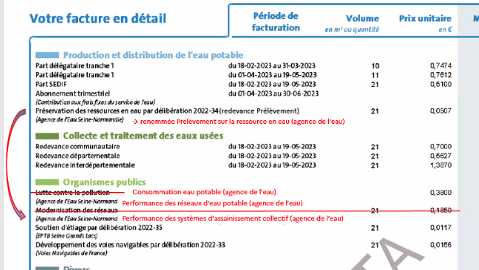

Application des nouvelles redevances dans PHASEO

Date d’effet du changement
Ce changement s’applique pour toutes les facturations émises à partir de l’exercice 2025 pour toutes les périodes de consommation facturées.
Généralement, l’abonné a reçu une facture en 2024 sur un relevé datant de 2024. La consommation à venir sera à cheval sur 2024 et 2025. La prochaine facture contiendra les nouvelles redevances pour l’intégralité de la période, donc en partie sur 2024.
De même, si le dernier index facturé de l’usager est daté de 2023, les nouvelles redevances de l’agence de l’eau seront facturées à partir de 2023.
Ces redevances ne s’appliquent pas aux refacturations éventuelles des exercices précédents.
Si on annule et on refacture une facture émise en 2024, les anciennes redevances doivent être refacturées.
Il faut donc mémoriser quelle était la situation de facturation au moment de l’application des nouvelles redevances (donc au passage en 2025, voir page suivant).

Tarifs concernés et exonérations
Certaines collectivités ne faisaient pas payer de pollution ou de modernisation pour certains tarifs.
Ces exonérations ne sont pas reconduites sur les nouvelles redevances.
Désormais, tous les abonnés devront acquitter
- la redevances de performances de réseau d’eau lorsqu’on leur facture de l’eau
- la redevance de performances du réseaux d’assainissement lorsqu’on leur facture de l’assainissement collectif.
Pour la redevance « Consommation eau potable (agence de l’eau) », une exonération est accordée uniquement aux éleveurs.
Les collectivités devront identifier, parmi les agriculteurs, ceux qui font de l’élevage. Ils bénéficieront de l’exonération de cette redevance.

Mise en place des nouvelles redevances agence de l’eau

Configuration préalable par la collectivité
* La collectivité doit créer des codes-tarifs spécifiques pour les éleveurs afin d’identifier les abonnés qui seront exonérés de la redevance « Consommation d’eau (agence de l’eau) ».
Pour cela, tous les codes-tarif liés à l’élevage auront le groupe de tarif spécifique « Elevage ».
Ce groupe sera ajouté dans la liste déroulante présentée ci-dessous. Cet ajout sera fait par JBA-Soft.

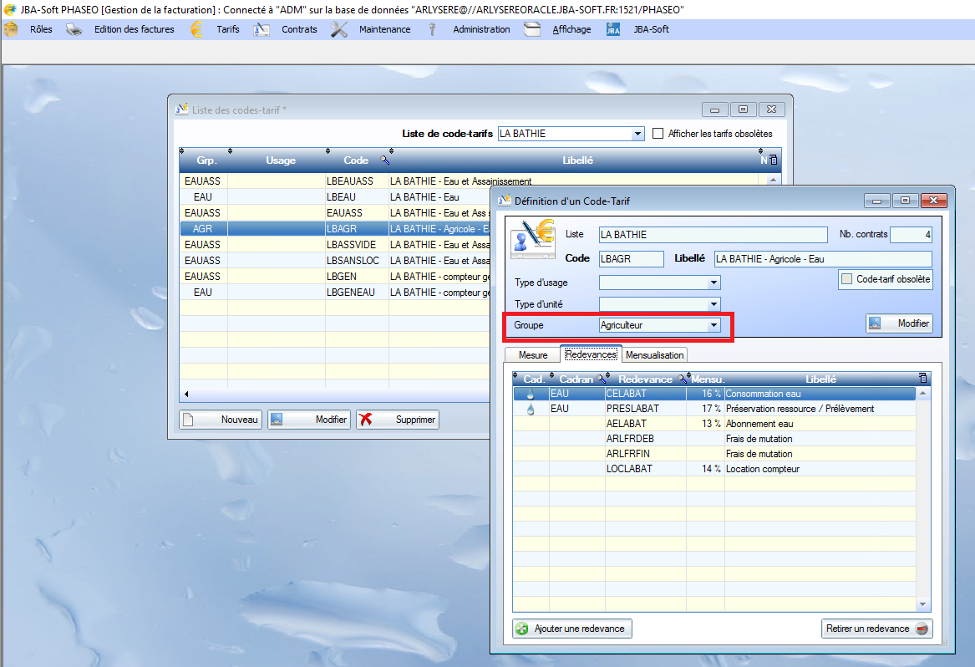

Cette mise à jour préalable est donc essentielle pour faire les mises à jour unitaires sur les tarifs des abonnés.
Si un code-tarif actuel correspond à des éleveurs et d’autres activités agricoles, il devra être divisé en 2 codes-tarif. Les agents devront ensuite choisir le tarif de chaque abonné en fonction de son activité..

Mise en place des nouvelles redevances
L’équipe JBA-Soft lancera une mise à jour du paramétrage de PHASEO concernant les nouvelles redevances.
- création des nouvelles imputations, nouveaux codes produit, nouvelles redevances, ajout des prix
- configuration et test de l’édition de facture
- configuration des colonnes d’exports de facturation avec les nouvelles redevances
- ajout des redevances en fonction de la dernière facture générée pour chaque abonné
les dates d’arrêt de facturation pour les anciennes redevances et les dates de début de facturation pour les nouvelles redevances seront spécifiques à chaque abonné.

Attention : le moment du lancement de la mise à jour est crucial. Cette mise à jour permet de figer, pour chaque abonné le mode de facturation
- avec les nouvelles redevances pour ses prochaines facturations
- avec les anciennes redevances pour les refacturations éventuelles de 2023 et 2024.
Le traitement doit impérativement être lancé entre la fermeture de l’année comptable 2024 et l’ouverture de l’année comptable 2025.

Concernant l’édition de facture, l’ajout d’une ligne supplémentaire sur la page de facture peut conduire à des problèmes de dépassements de taille et de changements de page non voulus. La modification éventuelle du modèle pour résoudre ces problèmes est comprise dans notre prestation.

Impacts concernant les envois de factures en trésorerie

Choix des codes produit pour les nouvelles redevances
Votre trésorerie a un choix à faire sur le paramétrage Helios, la trésorerie peut
- configuration 1 : soit utiliser les codes produits actuels EA1, EA2 et EA6
- configuration 2 : soit utiliser EA1, EA2 , EA6, EA7, EA8 et EA9
Un nouveau code produit est obligatoire. Il s’agit du code EA6.
La redevance « consommation d’eau potable (agence de l’eau) » sera associé au code produit « EA6 ».
Redevance | Code produit
 | Conf. 1 | Conf. 2
Prélèvement de la ressource en eau (agence de l’eau) | EA1 | EA9
Performances des réseaux d’eau (agence de l’eau) | EA1 | EA7
Performance des réseaux d’assainissement (agence de l’eau) | EA2 | EA8
Consommation d’eau potable (agence de l’eau) | EA6 | EA6

Choix des imputations
Le choix des imputations concerne essentiellement votre logiciel de comptabilité.
Il n’y a pas d’imputations spécifiques pour les nouvelles redevances.
La 3 redevances concernant l’eau seront associé à la imputation que la consommation d’eau
La redevance « Performance des réseaux d’assainissement (agence de l’eau) » sera associé à la même redevance que la consommation assainissement.
Pour l’imputation de l’eau (7011 ou 70111), vous aurez donc plusieurs redevances
- abonnement et consommation eau
- performances du réseau d’eau potable (agence de l’eau)
- prélèvement sur la ressource (agence de l’eau)
De même, pour l’assainissement, on sépare
- abonnement et consommation assainissement
- performance du réseau d’assainissement collectif (agence de l’eau)
Si votre logiciel de comptabilité le permet, nous vous conseillons d’enregistrer des montants spécifiques pour chaque redevance même si elles contribuent à un même imputation.
Vous pourrez ainsi faire des bilans sur la facturation de chaque redevance.
Dans les états générés par PHASEO pour un rôle, des montants détaillés par redevances sont précisés.
Même si vous ne pouvez pas obtenir ce niveau de détail dans votre logiciel comptable, les données sont présentes dans PHASEO et nous pourrons générer des états complémentaires pour le suivi annuel.

Report de TVA
Dans la configuration 2, les reports de TVA entre codes produit ne sont pas autorisés.
Chaque code produit EA1, … EA9 sera transmis avec son montant HT et sa TVA.
Dans la configuration 1, il y aura éventuellement un report de la TVA de EA6 sur EA1.
Nous appliquerons le choix effectué par la collectivité.
En l’absence de consigne, nous appliquerons les mêmes règles de report que pour l’ancienne redevance pollution (EA3).

Impact sur la mensualisation
La plupart des usagers mensualisés payent des factures d'acompte de mensualisation en 2024 avec de la pollution et de la modernisation avec une fin de mensualisation prévue sur 2025 (en fonction des dates de relevés des usagers).
Les factures de fin de cycle de mensu vont contenir la déduction des acomptes perçus, donc avec des déductions pour la pollution et la modernisation.
Ces factures posent 2 problèmes
- selon les demandes de l’agence de l’eau, les factures de 2025 ne doivent pas contenir de pollution et de modernisation en 2025 même si les montants facturés sont négatifs.
- la déduction de la pollution et de la modernisation ne sera pas compensée par la facturation de pollution ou modernisation positive. Ces lignes amènent à des factures positivo-négatives.
Dans cette configuration, aucune facture de fin de cycle de mensu 2025 ne pourra être prise en charge en ORMC si l’échéancier a commencé en 2024.
JBA-Soft propose ici 2 solutions pour résoudre ce problème.
Vous devrez faire votre choix et indiquer votre accord pour mettre en place cette solution.
Nous sommes ouverts à d’autres solutions et nous sommes à votre écoute pour en discuter.
Les acomptes payés sur 2024 sont des factures reçues en trésorerie.
On considèrera que la pollution et la modernisation d’acompte déjà facturée ne doit pas être déduite sur la facture de régularisation.
Par contre, la part de la redevance « Consommation d’eau potable (agence de l’eau) » doit être minorée car une partie de la consommation a donné lieu à la facturation de pollution et de modernisation.
Reste à trouver le montant de minoration à appliquer.

Solution 1 (préconisée)
Nous proposons de facturer la nouvelle redevance pour toute la période de consommation en déduisant, en montant, les sommes perçues pour la pollution et la modernisation.
La minoration correspond, dans ce cas, à la somme perçue pour la pollution et la modernisation.
Il ne s’agit pas d’une déduction des montants facturés pour la pollution et la modernisation mais d’une réduction de la nouvelle redevance.
Cette solution permet de montrer, sur la facture , une période complète pour la nouvelle redevance.
La déduction du montant pollution/modernisation est prise en compte avec le montant « déduction des acomptes ».
Cette solution permet d’avoir une déduction totale du montant global facturé sur les acomptes.
Attention : pour les éleveurs exonérés de la nouvelle redevance, la déduction faire sur la nouvelle redevance ne sera pas compensée par une facturation positive. Pour les éleveurs, on obtiendra un budget négatif sur cette redevance. Ces factures resteront non-compatibles avec le budget ORMC.
L’impact est limité. Il concerne uniquement les éleveurs en mensualisation.

Solution 2
Nous proposons de ne pas déduire les montants perçus sur les acomptes en 2024 pour la pollution et la modernisation.
On considère que la pollution et la modernisation facturées sur les acomptes correspond au montant dû pour ces 2 redevances sur 2024. La nouvelle redevance de l’agence de l’eau sera appliqué à partir de 2025.
Dans ce cas, l’acompte payé par l’abonné correspond à 2 parties
- une facturation de pollution et modernisation considérée comme une « vraie » facturation qui ne sera pas déduite sur la facture de régularisation
- le reste de la facturation d’acompte qui sera déduit sur la facture de fin de cycle de mensualisation.
Sur la facture
- le montant déduit ne correspondra pas le montant total payé pour les acomptes
- l’abonné verra une facturation de la redevance « consommation eau potable (agence de l’eau) », à partir du 1er janvier contrairement aux autres redevances.
Par contre, il n’y pas de déduction en montant et donc pas de problème de négatif pour la pollution et modernisation.

